Скалатська загальноосвітня школа І-ІІІ ступенів
Методичний кабінет

Методична розробка з теми
«Футбол. Навчання техніки виконання обманних рухів (фінтів)»

Вчитель фізичної культури
Бульбін Володимир
Олександрович

В грі у футбол дуже часто доводиться користуватись обманними рухами , або як їх ще називають – фінтами. Ці прийоми прикрашають гру футболістів. Вони необхідні , коли потрібно звільнитись від опіки суперника , а також для подолання опору захисника при підході до чужих воріт. Обманні рухи можуть бути з м’ячем і без м’яча, виконуватись ногами і тулубом. Використовують їх при прийомі м’яча, передачі і обведенні. Вони дозволяють вводити в оману суперника. Особливо важливо вміти виконувати фінти при обведенні суперника,який біжить поряд, коли він намагається атакувати того, хто веде м’яч.
Кожен фінт складається з двох частин: удаваного руху і справжнього, з
відводом м’яча в потрібному напрямку. Перший рух необхідно виконати так
кваліфіковано, щоб суперник повірив у нього, а другий виконати якомога швид-
ше, щоб захисник не встиг зреагувати на нього.
Згідно навчальної програми з фізичної культури перші уявлення про техніку обманних дій учні отримують у 5 класі. Більш детально знайомляться з технікою виконання найпоширеніших фінтів у футболі шестикласники. В наступних класах ця техніка вдосконалюється.
Основні зауваження до обманних рухів.
- При обмані суперника потрібно спочатку «показати» йому невірний технічний прийом і лише після цього виконати справжній намір.
- Обманні рухи потрібно виконувати швидко. Ще швидше потрібно використовувати отриману за рахунок них перевагу.
- Не треба робити обманних рухів без потреби. Використовувати їх слід тільки тоді, коли цього вимагає ігрова ситуація, наприклад,коли ніхто з партнерів не вийшов на вільне місце, або коли суперник опікує гравця дуже щільно.
Пропоную вправи, які сприяють навчанню і вдосконаленню обманних рухів.
- Оббігання предметів,розставлених по прямій лінії (прапорці,фішки,стояки).
- Оббігання перепон,розставлених у шаховому порядку. Відстань між перепонами 4-5 м.
- Оббігання партнерів, які повільно рухаються попереду. Біг починає учень, що перебуває позаду.
- Оббігання на максимальній швидкості партнерів, які рухаються у довільному напрямку, на обмеженій території (квадра - 6×6; 10-12 учнів).
- Оббігання партнера, що біжить назустріч. Учні розміщуються парами. Відстань між ними 10-15 м. Один біжить на максимальній швидкості і намагається торкнутись партнера плечем або грудьми. Останній виконує фінт тулубом і відходить в бік.
- Ловля один одного поміж різних предметів.
- Рухлива гра «Третій зайвий». Учні утворюють коло, стоячи один за одним парами. Два учні – ловець і втікач – перебувають за межами кола. По сигналу ловець починає доганяти втікача, який стає попереду будь-якої пари, а той, що є третім, втікає від переслідувача. Якщо ловцеві вдалось торкнутися втікача, вони міняються ролями.
У футболі використовують безліч фінтів, але далеко не всі з них вдаються
навіть досвідченим футболістам.
Найбільш часто застосовується у грі фінти "відходом", "ударом", "зупинкою", "випадом" і "перенесенням ноги через м'яч"; фінт "ударом ногою" з прибиранням м'яча під себе. Фінти "ударом" по м'ячу виконуються під час ведення, після передачі м'яча партнером, після зупинки. Зближаючись із суперником, роблять замах ударною ногою на м'яч. Реагуючи на це, суперник намагається відібрати м'яч чи перекрити зону удару за допомогою випаду, шпагату, підкату, що пов'язано зі сповільненням руху чи зупинкою. Залежно від ігрової ситуації у фазі реалізації відбувається відхід уперед, вправо, вліво чи назад.
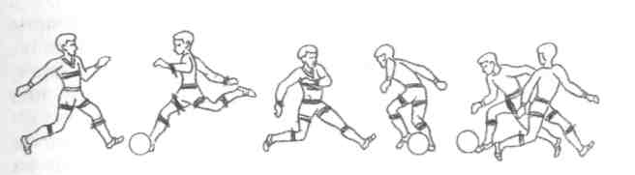
Рекомендуються такі вправи для навчання техніки виконання фінта «ударом».
- Імітація руху без м’яча.
- Виконання руху без нанесення удару з доскоком після одного кроку, поставивши ногу на м’яч.
- Виконання вправи 2 під час ходьби, потім – під час бігу з різною швидкістю.
- Після виконання вправи 3 зробити передачу або продовжити ведення м’яча.
- Виконання вправи 4 з протидією суперника.
Фінт "зупинкою" м'яча ногою застосовується під час ведення і після передачі м'яча партнером. У першому випадку інсценізується спроба зупинки з м'ячем. Атакуючий суперник сповільнює рух. У цей момент відбувається прискорення з м'ячем У другому випадку після передачі стають у підготовче положення для зупинки м'яча. Суперник атакує гравця. Однак той, замість зупинки, пропускає м'яч, повертається на 180° й оволодіває ним.
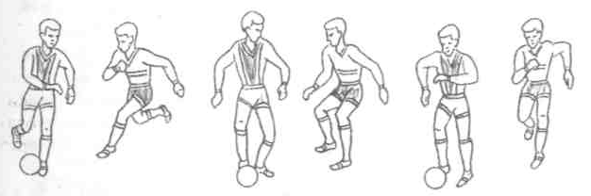
Вправи для навчання техніки виконання фінта «зупинкою».
- Ведучи м’яч повільно, напрям руху змінювати раптово і рвучко.
- Обминання стояків,відстань між якими 2-2,5 м; перед кожним стояком зупинити м’яч.
- Обминання суперника, що повільно біжить назустріч.
- Ведучи м’яч, наблизитись до суперника і зупинити м’яч.
- Повільно ведучи м’яч, рвучко нахилити тулуб праворуч, після чого зупинитись поворотом ліворуч.
Фінти "відходом" ґрунтуються на принципі несподіваної і швидкої зміни напрямку руху. При атаці супротивника спереду застосовується відхід випадом. Зближаючись із суперником, на відстані 1,5— 2 м від нього, поштовхом правої ноги футболіст здійснює широкий випад уперед. Суперник намагається перекрити зону проходу і переміщається у бік випаду. Різким поштовхом лівої ноги робить крок вправо.
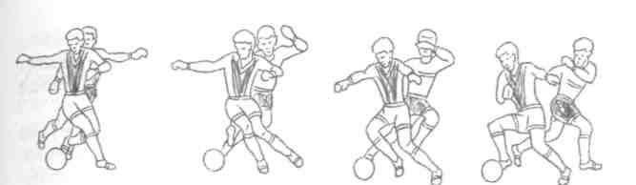
Зовнішньою частиною підйому правої ноги м'яч посилається вправо — уперед. Якщо супротивник атакує позаду, застосовується фінт "відходом" з переносом ноги через м’яч.
Рекомендуються такі вправи для навчання техніки виконання фінта «відходом».
1.Імітація руху без м’яча.
2.Ведення м’яча по прямій. Перед здійсненням фінта виконати рух тулубом у протилежний бік. Фінт виконувати за сигналом або біля предмету.
3.Виконувати фінт в парах. Учень, який рухається позаду, реагує на обманний рух.
4.Виконання фінта на обидва боки в парі з активним перешкодженням і при можливості перехопленням м’яча.
Фінт з переступанням м’яча виконують під час ведення. Учень заносить ліву (праву) ногу над м’ячем, одночасно верхню частину тулуба нахиляє праворуч, а ліву ставить на землю, переносячи її через м’яч. Верхню частину тулуба різко нахиляє ліворуч, а правою ногою підхоплює м’яч. М’яч повинен знаходитись на відстані 30-40см попереду гравця.
Таким чином, під час вивчення елементів техніки обманних рухів, в учнів формуються певні навички. Тому кожний прийом необхідно вивчати відповідно до стадій формування рухової навички. При цьому варто дотримуватися такої послідовності:
— ознайомлення з прийомом;
— вивчення прийому у спрощених умовах;
— вдосконалення прийому в умовах, близьких до ігрових;
— закріплення прийому в грі.
Лише при дотриманні такої послідовності можна досягти бажаних результатів навчання учнів.

